О внесении изменений в приказ Министра финансов Республики Казахстан от 31 декабря 2014 года № 604 "Об утверждении форм налоговых заявлений"
Утративший силу
Приказ и.о. Министра финансов Республики Казахстан от 14 июля 2016 года № 371. Зарегистрирован в Министерстве юстиции Республики Казахстан 10 августа 2016 года № 14086. Утратил силу приказом Министра финансов Республики Казахстан от 12 февраля 2018 года № 160.
Сноска. Утратил силу приказом Министра финансов РК от 12.02.2018 № 160 (вводится в действие по истечении десяти календарных дней после дня его первого официального опубликования).
ПРИКАЗЫВАЮ:
1. Внести в приказ Министра финансов Республики Казахстан от 31 декабря 2014 года № 604 "Об утверждении форм налоговых заявлений" (зарегистрирован в Реестре государственной регистрации нормативных правовых актов под № 10175, опубликован в информационно-правовой системе "Әділет" 9 апреля 2015 года) следующие изменения:

подпункт 15) пункта 1 исключить;

приложение 13 к указанному приказу изложить в редакции согласно приложению к настоящему приказу;

приложение 15 к указанному приказу исключить.
2. Комитету государственных доходов Министерства финансов Республики Казахстан (Ергожин Д.Е.) в установленном законодательством порядке обеспечить:
1) государственную регистрацию настоящего приказа в Министерстве юстиции Республики Казахстан;
2) в течение десяти календарных дней после государственной регистрации настоящего приказа его направление на официальное опубликование в периодических печатных изданиях и информационно-правовой системе "Әділет";
3) в течение пяти рабочих дней со дня получения настоящего приказа от Министерства юстиции Республики Казахстан его направление в Республиканское государственное предприятие на праве хозяйственного ведения "Республиканский центр правовой информации" Министерства юстиции Республики Казахстан для размещения в Эталонном контрольном банке нормативных правовых актов Республики Казахстан;
4) размещение настоящего приказа на интернет-ресурсе Министерства финансов Республики Казахстан.
3. Настоящий приказ вводится в действие по истечении десяти календарных дней после дня его первого официального опубликования.
И.о. Министра финансов
Республики Казахстан | Т. Савельева

Приложение
к приказу и.о. Министра финансов
Республики Казахстан
от 14 июля 2016 года № 371
Приложение 13
к приказу Министра финансов
Республики Казахстан
от 31 декабря 2014 года № 604
форма

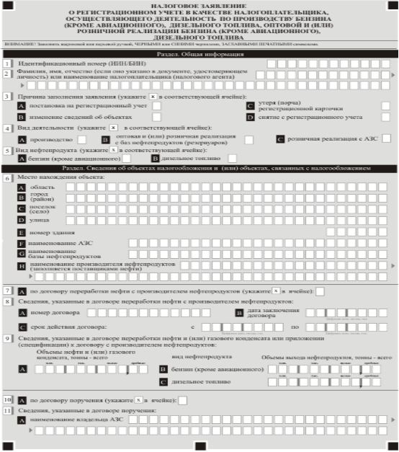

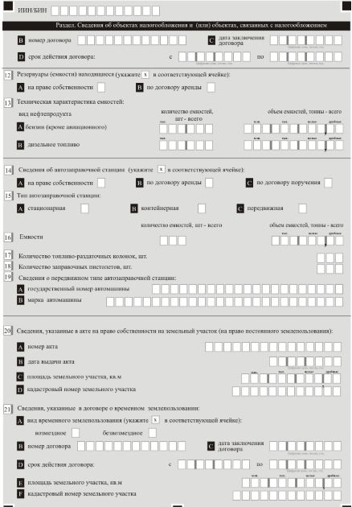

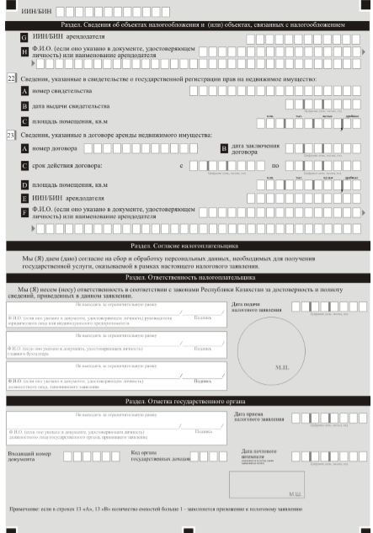

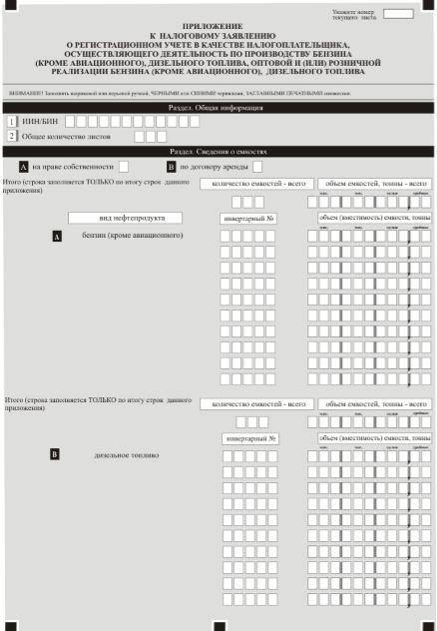

© 2012. РГП на ПХВ «Институт законодательства и правовой информации Республики Казахстан» Министерства юстиции Республики Казахстан

